HMI_SDK重构项目需求规格说明书

|  |  |  |  |  |  |
| --- | --- | --- | --- | --- | --- |
| 编制 | 范强 | 日期 | 2017-5-25 | 保密等级 | 机密 |
| 审核 | 潘亮 | 日期 | 2017-5-26 | PM | 徐小明 |

修改历史

|  |  |  |  |
| --- | --- | --- | --- |
| 序号 | 日期 | 说明 | 责任人 |
| 1 | 2017-5-25 | 初步完成文档，待评审 | 范强 |
| 2 | 2017-5-27 | 评审及修改对应完成  新增章节1.1、3.1  删除章节5.2、5.3 | 范强 |
|  |  |  |  |
|  |  |  |  |
|  |  |  |  |
|  |  |  |  |

目录

1 引言 2

1.1 背景 2

1.2 目的 2

1.3 范围 2

1.4 术语 2

1.5 参考资料 3

2 变更要点 3

2.1 目标 3

2.2 框架结构变更 3

2.3 依赖库变更 4

3 运行环境需求 4

3.1 运行环境 4

4 外部接口需求 5

4.1 SDK提供的接口 5

4.2 调用者需要实现的接口 5

5 风险项 5

5.1 编译环境配置 5

1. 引言
   1. 背景

考虑到HMI通信层、Json解析层以及App管理部分变化不大，客户需要定制和修改的主要是UI显示部分，每次开发新的HMI需要重复拷贝除UI部分的代码，容易产生错误并且需要了解该部分涉及到的相关知识和调用流程，为了减少重复部分的开发工作，特提出将前面提及到不变的部分封装为库的形式，并提供接口及接口说明文档供UI开发人员使用和参考。

* 1. 目的

首先给出此次重构的原因说明，试图从总体架构、开发平台及第三方库上给出变更要点，然后对功能需求及非功能性需求进行了详细的描述，对变更后达到的目标进行说明。

本文档详尽说明了项目的需求和规格，这些规格说明是进行设计的基础。同时，该文件也是UI开发人员确定软件接口需求的主要依据。

* 1. 范围

本文档的主要内容共分4部分；变更要点、运行环境需求、外部接口需求以及变更后的风险。

本文档面向多种读者对象：

项目经理：项目经理可以根据该文档了解预期产品的功能，并据此进行系统设计、项目管理。

设计员：分析需求，设计系统。

程序员：结合设计，了解系统功能。

测试员：根据本文档编写测试用例，并对软件产品进行功能性测试和非功能性测试。

用户：了解预期产品的功能和性能，并与分析人员一起对整个需求进行讨论和协商。

* 1. 术语

|  |  |
| --- | --- |
| **缩写** | **含义** |
| HMI | 人机交互界面 |
| RPC | 远程过程调用 |
| SDK | HMISDK部分，也是此次重构的重点 |
| UI | 画面显示部分 |
| SDL | SmartDeviceLink |
| JSON | JavaScript 对象表示法 |

* 1. 参考资料

《HMI_SDK接口说明文档》

《HMI SDK重构方案》

1. 变更要点
   1. 目标

(1).剔除QT依赖，使用标准C++替换实现该功能

目标：减少三方库依赖，更利于使用。

(2).SDK封装与SDL通信、Json解析以及App管理部分，以库的形式提供并暴露调用接口

目标：开发者可以把精力投入到UI用户交互的可变部分，而无需关心与SDL交互、App管理及RPC的解析封装部分。

(3).编写SDK接口说明文档

目标：帮助开发者更好的使用SDK，以指导SDK使用者编程开发。

* 1. 框架结构变更

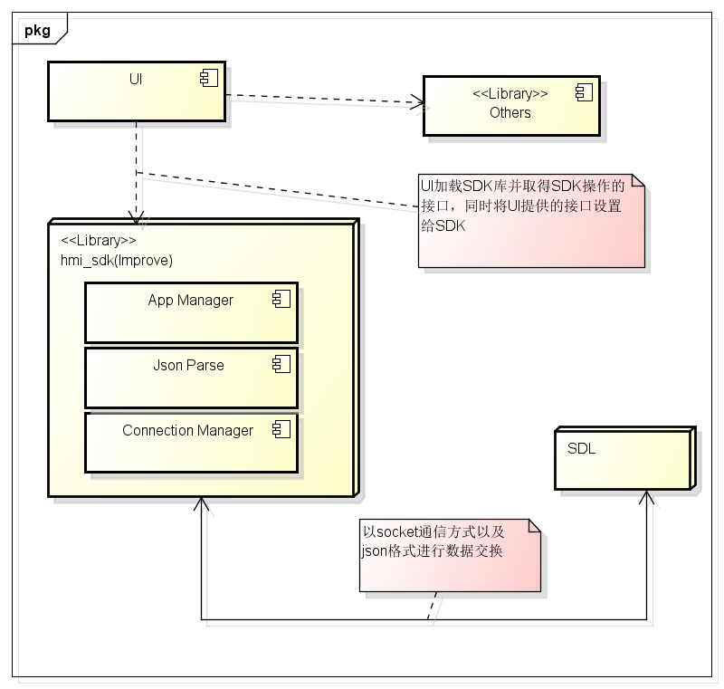

* 1. 依赖库变更

|  |  |  |
| --- | --- | --- |
| 依赖内容 | 作用 | 变更与否 |
| QT库 | QT平台支持 | 替换为标准C++实现 |
| STL库 | 字符串容器操作 | 沿用 |
| pthread库 | 线程操作 | 沿用 |

1. 运行环境需求
   1. 运行环境

(1).各平台运行系统版本为window7、wince6.0、ubuntu16、android4.3

(2).SDK测试工具为UITest，手机端测试工具为SPT

1. 外部接口需求
   1. SDK提供的接口

(1).SDK提供必要的RPC参数获取接口

(2).SDK提供手机App管理及控制接口

具体接口说明见《HMI_SDK接口说明文档》待编写

* 1. 调用者需要实现的接口

(1).画面控制及事件通知接口

具体接口说明见《HMI_SDK接口说明文档》待编写

1. 风险项
   1. 编译环境配置

描述：目前已参考SDL编译环境建立Win32、Wince、Ubuntu、Android四个平台的编译配置，由于有些代码和库还未整体连接，可能会产生一些编译连接问题

风险度：中

解决方案：参考SDL编译配置，尽快将所有代码串起来后进行整体编译解决。